Муниципальное казенное дошкольное образовательное учреждение
«Детский сад №50 «Ромашка»

623607, Свердловская область, Талицкий район, д. Нижний Катарач,
Ул. Победы, 11, тел. 8(34371)34-4-35

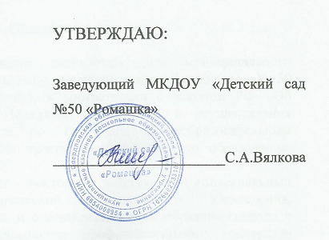

ПОРЯДОК

и основания перевода, отчисления и
восстановления воспитанников
МКДОУ «Детский сад №50 «Ромашка»

д. Нижний Катарач
2016г.
- Общие положения

  - Настоящее положение разработано в соответствии с Федеральным законом от 29.12.2012 г. №273-ФЗ « Об образовании в Российской Федерации», «Порядком организации и осуществления образовательной деятельности по основным общеобразовательным программам-образовательным программам дошкольного образования», утверждённом приказом министерства образования и науки РФ от 30.08.2013 г №1014, Уставом ДОУ.
  - Данный документ регулирует порядок и основания перевода, отчисления и восстановления воспитанников муниципального казенного образовательного учреждения «Детский сад №50 «Ромашка» (далее - ДОУ).

II. Порядок и основания для перевода воспитанников

2.1. Перевод воспитанников в другое образовательное учреждение может быть:
- по заявлению родителей (законных представителей) воспитанников, в том числе в случае перевода воспитанника для продолжения освоения программы в другую организацию, осуществляющую образовательную деятельность;
- по обстоятельствам, не зависящим от воли родителей (законных представителей) воспитанника и ДОУ, осуществляющую образовательную деятельность, в том числе в случае ликвидации организации, осуществляющую образовательную деятельность, аннулирования лицензии на осуществление образовательной деятельности.
2.2. Основанием для перевода является распорядительный акт (приказ) ДОУ, осуществляющего образовательную деятельность, о переводе воспитанника.
2.3. Основаниями для перевода ребёнка являются:
- заявление родителей (законных представителей);
- обменное письмо;
- заключение психолого-медико-педагогической комиссии.

III. Порядок отчисления

3.1. Основанием для отчисления воспитанника является распорядительный акт (приказ) ДОУ, осуществляющего образовательную деятельность, об отчислении.
Права и обязанности участников образовательного процесса, предусмотренные законодательством об образовании и локальными нормативными актами ДОУ, прекращаются с даты отчисления воспитанника.
3.2. Отчисление воспитанника из дошкольной группы производится по заявлению родителей (законных представителей) воспитанника.

IV. Порядок восстановления в ДО

4.1. Воспитанник, отчисленный из ДОУ по инициативе родителей (законных представителей) до завершения освоения образовательной программы, имеет право на восстановление, по заявлению родителей (законных представителей) при наличии в учреждении свободных мест.
4.2. Основанием для восстановления воспитанника является распорядительный акт (приказ) ДОУ, осуществляющего образовательную деятельность, о восстановлении.
4.3. Права и обязанности участников образовательного процесса, предусмотренные, законодательством об образовании и локальными актами ДОУ возникают с даты восстановлении воспитанника в ДОУ.
4.4. Основанием для отказа в приеме (зачислении) ребенка в ДОУ является непредставление документов, необходимых при зачислении ребенка в ДОУ.
Родители (законные представители) воспитанника вправе повторно подать документы в приеме (зачислении) ребенка в ДОУ, устранив причины отказа в приеме (зачислении) ребенка в ДОУ.
4.5. Место в Учреждении сохраняется за ребенком в связи:
- с болезнью или санаторно-курортным лечением;
- временным переводом ребенка в другое учреждение, реализующее основную общеобразовательную программу дошкольного образования, по медицинским показаниям;
- отпуском родителей (законных представителей) или летним оздоровительным периодом.



